Отчёт по лабораторной работе №3

Язык разметки Markdown

Бутерин Арсений Геворгович

Содержание

# 1 Цель работы

Освоить процедуры оформления отчетов с помощью легковесного языка разметки Markdown.

# 2 Задание

Здесь приводится описание задания в соответствии с рекомендациями методического пособия и выданным вариантом.

# 3 Выполнение лабораторной работы

1. Откроем терминал.
2. Перейдём в каталог курса сформированный при выполнении лабораторной работы No2.

переход в каталог курса сформированный при выполнении лабораторной работы No2

переход в каталог курса сформированный при выполнении лабораторной работы No2

1. Обновим локальный репозиторий, скачав изменения из удаленного репозитория.

обновление локальный репозитория

обновление локальный репозитория

1. Перейдём в каталог с шаблоном отчёта по лабораторной работе No 3.

переход в каталог с шаблоном отчёта по лабораторной работе No3

переход в каталог с шаблоном отчёта по лабораторной работе No3

1. Проведём компиляцию шаблона с использованием Makefile.

команда make

команда make

1. При успешной компиляции должны сгенерироваться файлы report.pdf и report.docx. Откроем и проверим корректность полученных файлов.

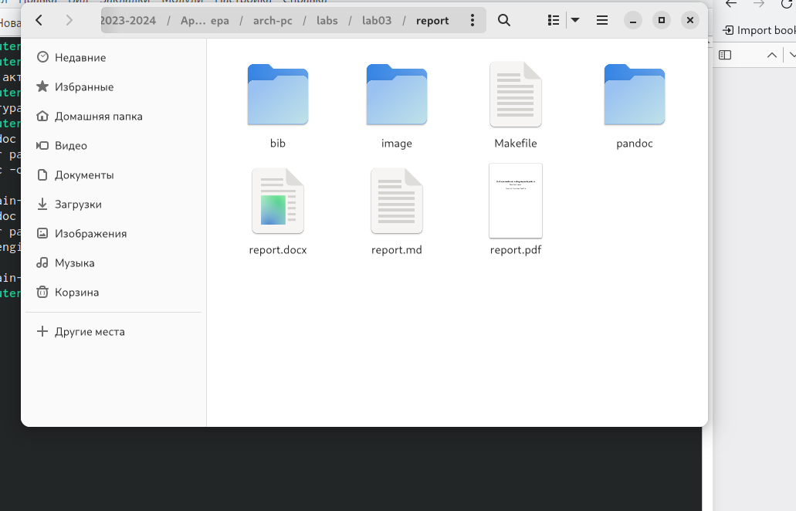

проверка корректности полученных файлов

1. Удалим полученные файлы с использованием Makefile.

удаление полученных файлов командой make clean

удаление полученных файлов командой make clean

1. Откроем файл report.md c помощью текстового редактора.

открытие файла report.md командой gedit

открытие файла report.md командой gedit

1. Перехожу в папку со второй лабораторной и открываю md файл.

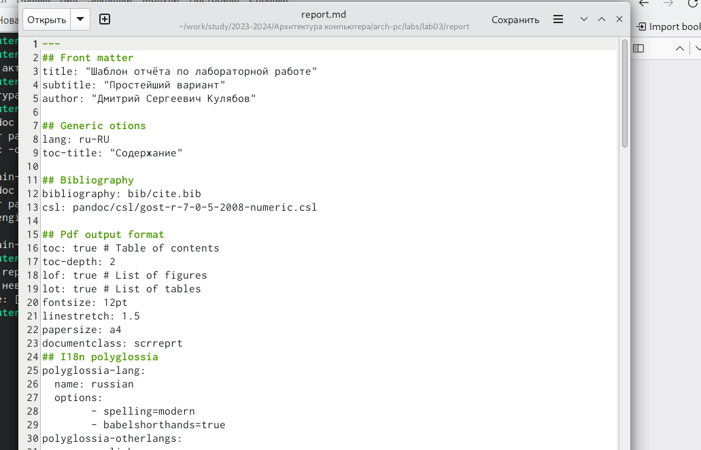

редактирую файл

1. Копилирую файл в два других формата и проверяю

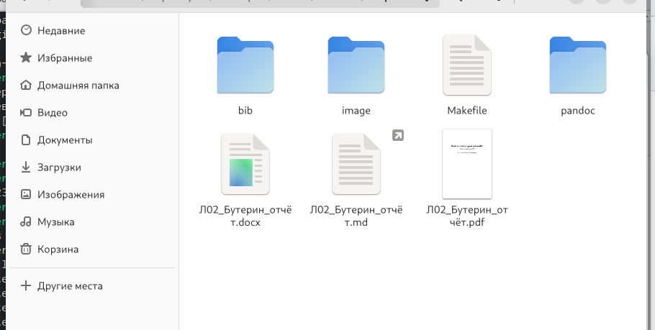

проврка форматов

1. Загрузим файлы на git.hub

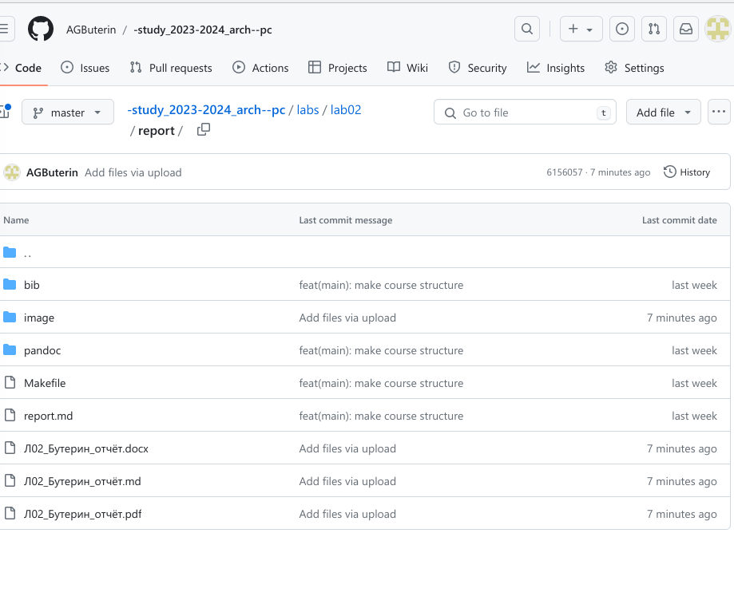

проверка файлов

# 4 Вывод

При выполнении лабораторной работы я освоил процедуры оформления отчетов с помощью легковесного языка разметки Markdown.